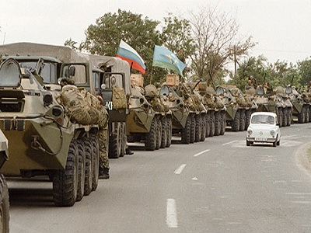
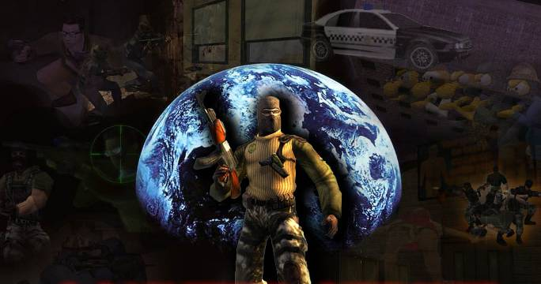
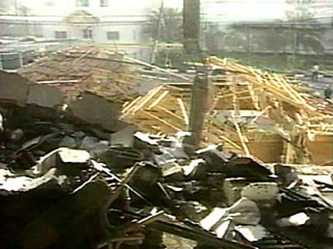

ЕСЛИ ВЫ ОБНАРУЖИЛИ ПОДОЗРИТЕЛЬНЫЙ ПРЕДМЕТ.
Помните: террористы могут установить взрывные устройства в самых неожиданных местах: на дорогах, в общественном транспорте, в жилых домах, припаркованных автомобилях. В настоящее время могут быть использованы, как промышленные, так и самодельные взрывные устройства, замаскированные под любой предмет.

Если во время прогулки на улице, поездки в общественном транспорте, в помещении (квартире, офисе, подъезде, классе и т.д.) вы обнаружили подозрительные предметы:
Неизвестный бесхозный сверток, пакет, сумку, коробку; деталь, которая лежит в салоне транспортного средства или укреплена снаружи.
Остатки различных материалов, которые в данном месте находиться не должны (мешки, пакеты, провода).
Натянутую проволоку, шнур.
Свисающие провода или изоляционную ленту.

Запомните: заметив вещь без хозяина или взрывоопасный предмет (самодельное взрывное устройство, гранату, снаряд), не подходи близко, немедленно сообщи о находке в милицию или должностному лицу, свяжись с машинистом, водителем автобуса (трамвая, троллейбуса), предупреди о находке людей находящихся поблизости. Не прикасайся к находке и не позволяй делать этого другим людям.

Обращайте внимание на людей ведущих себя подозрительно:
Они одеты не по сезону
Стараются скрыть свое лицо.
Неуверенно ведут себя, сторонятся сотрудников милиции.

ЕСЛИ ПРОИЗОШЕЛ ВЗРЫВ.

Взрыв на улице.
При угрозе взрыва на улице отбеги подальше в сторону, спрячься за угол, выступ здания. Если такой возможности нет, выбеги на середину улицы, площадь, пустырь – подальше от зданий и сооружений, столбов и линий электропередач.
Услышав разрыв, нужно упасть на землю, прикрыв голову руками.
Если рядом есть пострадавшие, окажи им первую медицинскую помощь – останови кровотечение, можно перетянув ремнем или чем-то другим похожим на жгут, конечно выше места ранения. Не старайся поднимать с земли раненого, если видно, что у него повреждены части тела.
Если есть мобильный телефон – вызови спасателей и позвони своим близким, чтобы не волновались.

Взрыв в помещении.
Если ты почувствовал, что взрыв неизбежен, быстро ложись и прикрой голову руками. В этом положении воздействие ударной волны уменьшается в несколько раз. Если есть возможность, ложись в место соединения несущих конструкций (пола и стены)
Не паникуй, будь бдительным и внимательным.
Опасайся падения штукатурки, арматуры, строительных конструкций, шкафов, полок.
Держись подальше от окон, зеркал, светильников.

Запомни: наиболее тяжелые поражения при взрыве получают люди, находящиеся в момент образования ударной волны в положении стоя.
Помни, что безопасные места в здании при взрыве это:
Дверные проемы в несущих стенах
Ванная комната
Места рядом с массивной деревянной мебелью.

а опасные места это:
Лестничные марши, лифты, нависшие строительные конструкции, навесные потолки, антресоли, окна.

МЕРЫ БЕЗОПАСНОСТИ ПРИ УГРОЗЕ ПРОВЕДЕНИЯ ТЕРРОРИСТИЧЕСКОГОГ АКТА.

- Не при каких условиях НЕ ДОПУСКАЙТЕ ПАНИКИ!

- Обезопасьте свое жилище:
- уберите пожароопасные предметы, старые запасы красок, ацетона, бензина и т.д.
– уберите с окон горшки с цветами
– задерните на окнах шторы, это убережет вас от повреждения осколками стекла.

- Сложите в сумку необходимые документы, вещи, деньги на случай эвакуации

- По возможности реже пользуйтесь общественным транспортом.

- Откажитесь от посещения общественных мест

- Окажите психологическую поддержку пожилым людям, больным, детям.

- В случае эвакуации действуйте в строгом соответствии с указаниями сотрудников милиции и специальных служб, спасателей МЧС и других должностных лиц..

- Эвакуируясь из помещения после взрыва, продвигайтесь осторожно, не трогайте поврежденных конструкций и оголенных проводов, ни в коем случае не пользуйтесь открытым огнем, защитите органы дыхания.

ЕСЛИ ТЫ ОКАЗАЛСЯ ЗАЛОЖНИКОМ.

Меры предосторожности в присутствии
террористов
- Не задавай лишних вопросов, выполняй все требования террористов.
- Не оказывай сопротивления, не реагируй на действия террористов в отношении других заложников.
- Не делай резких движений, по возможности меньше двигайся.
- Не пытайся каким либо образом дать о себе знать на волю, в случае провала попытки это может ухудшить твое положение.
- При угрозе применения террористами оружия ложитесь на живот, защищая голову руками, дальше от окон, дверей, проходов, лестниц.
- В случае начала стрельбы постарайся спрятаться за крепкими предметами, за любым укрытием.
- Запоминай все что может помочь спецслужбам (лица этих людей, их число, вооружение, расположение).
- При освобождении выполняй все требования сотрудников спецслужб.

Если ты оказался в захваченном
автобусе (самолете)
- Не привлекай к себе внимания террористов.
- Осмотри салон, определи места возможного укрытия в случае стрельбы.
- Успокойся, попытайся отвлечься от происходящего: читай, разгадывай кроссворды.
- Сними ювелирные украшения, не смотри в глаза террористам, не передвигайся по салону, не открывай сумки без разрешения.
- В случае штурма, ложись на пол между креслами. После освобождения постарайся как можно быстрее покинуть автобус.

Запомни: оказавшись заложником, соблюдай спокойствие, что бы ни происходило. Старайся не показывать своего страха.

ПОВЕДЕНИЕ В ТОЛПЕ.
Если ты попал в толпу, выбери план поведения, оцени ситуацию.

Если толпа увлекла тебя, застегнись на все пуговицы, спрячь лишние предметы и брось сумку, зонтик и т.д., не цепляйся руками ни за какие предметы.

Старайся не упасть, держи руки сцепленными на уровне груди с расставленными локтями, создай пространство перед собой, отклони корпус назад, сдерживай напор идущих вслед за тобой.

Если ты упал, поднимайся любой ценой (подожми ноги под себя и рывком вставай вперед по ходу движения).

Если встать нельзя, прижми колени к груди и закрой голову руками.

Избегай в толпе центра и ее краев, заграждений по пути движения, особенно стеклянных витрин.

Запомни: главная опасность толпы – паника. При панике люди движутся хаотично, скапливаются в узких проходах, создавая заторы и пробки. образуется давка, в которой травмируются и гибнут люди.

ЕСЛИ ВО ВРЕМЯ ОСУЩЕСТВЛЕНИЯ
ТЕРРОРИСТИЧЕСКОГО АКТА…

Тебя завалило обломками здания:
Постарайся не падать духом, дыши глубоко и ровно.
Осмотрись нет ли где просветов, лазов, проемов. Если ты в состоянии сами выбраться из завала – делай это осторожно, не вызывая нового обвала. После освобождения, зарегистрируйся в штабе спасательных работ.
Если выбраться из завала нет возможности, начинай подавать сигналы спасателям – голосом или стуком. Если ты находишься глубоко от поверхности, перемещай из стороны в сторону любой металлический предмет для обнаружения тебя металлолокатором.
Если пространство около тебя относительно свободно не зажигай спички, зажигалки, свечи – береги кислород. Если есть возможность – укрепи с помощью подручных средств (досок, кирпича) потолок от обрушения.
Если ты получил травму, постарайся понять какие у тебя ранения, окажи себе посильную помощь, растирай придавленные конечности.

В помещении начался пожар.
Если пламя за дверью, а ты оказался в помещении расположенном на высоком этаже, не разбивай резко стекло – поток воздуха может втянуть огонь в комнату.
Если огонь за дверью – постарайся заткнуть щели, чтобы дым не просочился в комнату.
Если повалил дым – смочи водой любую тряпку и дыши через нее.
Если есть возможность выбраться из задымленного помещения, двигайся на четвереньках или ползком – внизу меньше дыма.

ЕСЛИ ВЫ ПОЛУЧИЛИ ПОДОЗРИТЕЛЬНОЕ
ПИСЬМО.
Некоторые характерные черты подозрительных писем (бандеролей):
Ты не ожидал получения этого письма или получил его от неизвестного тебе человека.
На письме отсутствует обратный адрес или он написан неправильно.
Письмо необычно по весу, размеру, имеет неправильную или необычную форму.
Помечено ограничениями типа «Лично» и «Конфидициально».
В конверте прощупываются проводки или конверт имеет странный запах.
Почтовая марка на конверте не соответствует городу и государству в обратном адресе.
При встряхивании раздается шуршание.

Твои действия:
Не вскрывай конверт.
Положи его в пластиковый пакет.
Вымой руки с мылом, проследи, чтобы все кто соприкасался с конвертом сделали то же самое..
Оповести органы внутренних дел, центр госсанэпидемнадзора, органы по делам ГО и ЧС, представителей ФСБ.
Дождись приезда специалистов, выполняй все их требования.

ЕСЛИ ТЫ ОКАЗАЛСЯ
НА ТЕРРИТОРИИ ВОЕННЫХ ДЕЙСТВИЙ.

Соблюдай правила передвижения и маскировки.

Каждое свое действие совершай обдуманно, экономь силы.

Сохраняй пищу, больше отдыхай.

Чтобы не пострадать, покинь опасный участок и выбери место для укрытия.

Лучше всего если ты найдешь убежище в зданиях, помещениях, транспортных средствах организаций Красного Креста и Красного Полумесяца.

ВОЮЮЩИЕ СТОРОНЫ ОБЯЗАНЫ УВАЖАТЬ ЗНАКИ КРАСНОГО КРЕСТА И КРАСНОГО ПОЛУМЕСЯЦА.

Знаки запрещают насильственные действия в отношении: раненых и больных; медицинских работников и персонала Красного Креста и Красного Полумесяца; автомобилей «Скорой помощи», больниц, пунктов оказания первой медицинской помощи, а также помещений организаций Красного Креста и Красного Полумесяца.

